Расчет параметров радиоканала

ОСНОВНЫЕ ЭНЕРГЕТИЧЕСКИЕ СООТНОШЕНИЯ

Распространение радиоволн в условиях свободного пространства

Распространением радиоволн в свободном (или открытом) пространстве называют такой идеальный случай распространения, когда отсутствует влияние земли и тропосферы. Условия, близкие к свободному пространству, наблюдаются, например, на космических линиях связи, в отдельные периоды времени на интервалах РРЛ.
Энергетические соотношения, полученные в условиях свободного пространства, являются исходными для расчета радиолиний во всех диапазонах частот.
Мощность сигнала на входе приемника в ваттах
P_{0 прм} = P_{прд} G_{прд} η_{прд} η_{прм} G_{прм} λ² / (16 π² R₀²), (1)
или
P_{0 прм} = P_{прд} S_{прд} S_{прм} η_{прд} η_{прм} / (λ² R₀²), (2)
т.к. G = 4 π S / λ²,
где P_{прд} — мощность передатчика; Вт; G_{прд} — коэффициент усиления передающей антенны (по мощности) относительно ненаправленной антенны; η_{прд} — коэффициент полезного действия передающего антенно-фидерного тракта; G_{прм} — коэффициент усиления (по мощности) приемной антенны по отношению к ненаправленному излучателю; η_{прм} — коэффициент полезного действия (КПД) приемного антенно-фидерного тракта; λ — длина волны; S_{прд}, S_{прм} — действующие площади (площади раскрыва, апертуры) антенн; R₀ — расстояние между точками передачи и приема.
Коэффициентом усиления передающей антенны называют отношение мощности, подводимой к ненаправленной (изотропной) антенне с КПД, равным единице, к мощности, подводимой к данной антенне, при условии одинаковой напряженности поля в месте приема. Коэффициентом полезного действия (КПД) передающей антенны называют отношение излученной мощности к мощности, подведенной к антенне.
В формулы (1)—(2) значения R₀, λ и S подставляются в любых, но одинаковых единицах. Величину P_{0 прм} удобно выражать в децибелах относительно ватта, беря 10 lg от обеих частей формулы 1:
P_{0 прм} = P_{прд} + G_{прд} + η_{прд} + η_{прм} + G_{прм} + W₀, (3)
где P_{прд} выражена в децибелах относительно ватта, а остальные величины — в децибелах; W₀ — ослабление в свободном пространстве между ненаправленными антеннами — может быть найдено по формуле
W₀ = 20 lg (λ / (4 π R₀)). (4)
Иногда в литературе вместо W₀ применяется величина L_{b0}, называемая «основными потерями передачи в свободном пространстве»:
L_{b0} = 20 lg (4 π R₀ / λ) = –W₀. (5)
Ослабление при передаче энергии в свободном пространстве (между выходом передатчика и входом приемника)
(P_{0 прм} / P_{прд}) = G_{прд} + η_{прд} + η_{прм} + G_{прм} + W₀ . (6)
Здесь все величины даны в децибелах. Близкое понятие — «потери передачи в свободном пространстве»:
L₀ = L_{b0} – G_{прд} – G_{прм} – η_{прд} – η_{прм}. (7)

Распространение радиоволн в реальных условиях

Влияние поверхности земли и тропосферы учитывается так называемым множителем ослабления поля свободного пространства V (сокращенно — множителем ослабления).
В общем случае формула для расчета мощности сигнала на входе приемника имеет вид
P_{прм} = P_{0 прм} V², (8)
где P_{0 прм} определяется формулами (1), (2). На практике величину V удобно выражать в децибелах:
V _{дБ} = 20 lg V =10 lg (P_{прм} / P_{0 прм}). (9)
Ослабление при передаче энергии в реальных условиях (между выходом передатчика и входом приемника)
(P_{прм} / P_{прд}) = G_{прд} + η_{прд} + η_{прм} + G_{прм} + W₀ + V. (10)
где W₀ определяется по формуле (4), а все величины даны в децибелах. «Потери передачи» (в децибелах)
L₀ = L_{b0} – V – G_{прд} – G_{прм} – η_{прд} – η_{прм}. (11)
Множитель ослабления V зависит от протяженности трассы, длины волны, высот антенн, рельефа местности, метеорологических параметров тропосферы. Значение V можно определить как теоретически, так и экспериментально путем измерения мощности сигнала на входе приемника P_{прм}. Из-за сложности и многообразия реальных природных условий практически невозможно создать строгие методы расчета V. С удовлетворительной для практики точностью пользуются приближенными методами, учитывающими влияние рефракции и рельефа местности.

УЧЕТ РЕЛЬЕФА МЕСТНОСТИ. Профиль трассы

Рельеф местности при расчете и проектировании РРЛ учитывается с помощью профилей интервалов линии.
Профиль трассы отображает вертикальный разрез местности между соседними радиорелейными станциями со всеми высотными отметками, включая строения, лес и т.д. (рис. 1). На профиле трассы необходимо указывать водные поверхности: реки, болота, водохранилища. Построение продольных профилей осуществляется с помощью топографических карт после предварительного выбора трассы. Первоначально используют карты масштаба 1 : 100 000 и 1 : 50 000. В дальнейшем отдельные участки трассы, включая, критические точки, места установки станций вблизи населенных пунктов и пр., уточняются по картам более крупного масштаба (1 : 25 000, 1 : 10000 и т.д.) или непосредственно на местности. В настоящее время для построения профилей интервалов РРЛ используется также метод аэрофотосъемки. На практике для удовлетворительных расчетов трасс точность построения профилей на критических участках должна быть не хуже ±3 м.
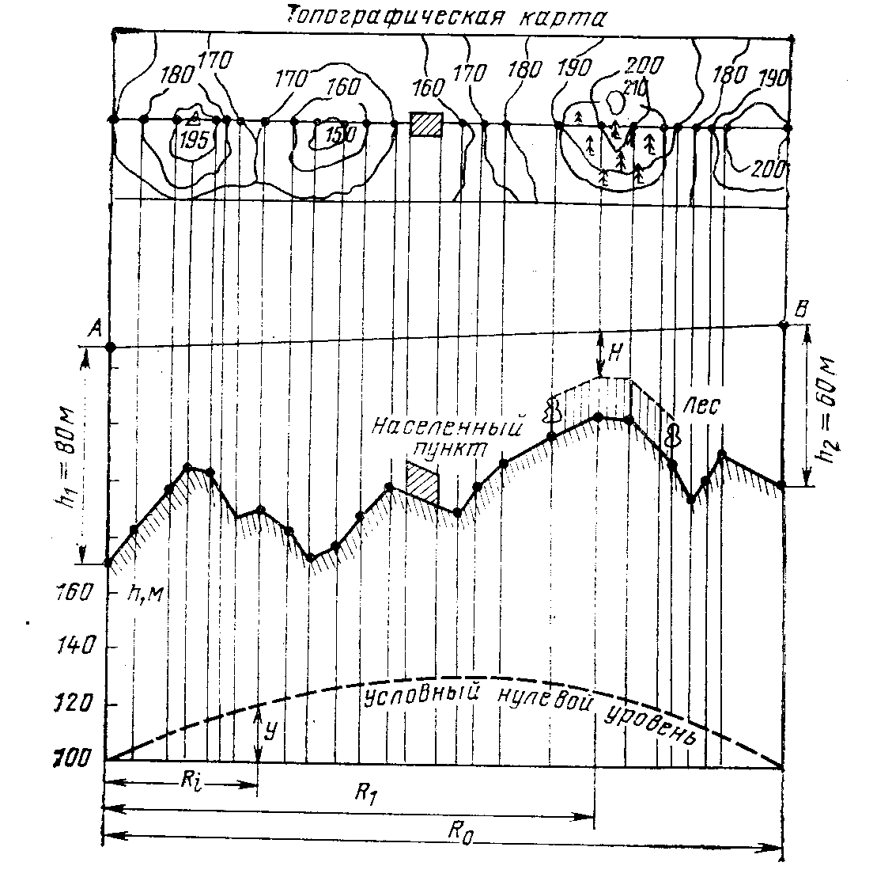
Рис. 1. Профиль трассы

Предельные ошибки не превышают удвоенной величины средней ошибки. Метод аэрофотосъемки в большинстве случаев дает погрешности не более ±3 м.
(Для удобства) при построении профилей используется параболический масштаб. Профили строят в прямоугольных координатах, откладывая расстояния не по дуге окружности, как в действительности, а по оси абсцисс, а высоты — не по радиусам, а по оси ординат. В этом случае линия, изображающая на профиле уровень моря или другой условный нулевой уровень, от которого отсчитываются все высоты, имеет вид параболы:
y = (R₀² / (2а)) k_{i} (1 – k_{i}), (12)
где k_{i} = R_{i} / R₀; (13)
k_{i} — относительная координата заданной точки; R_{i} — расстояние до текущей точки, а = 6370 км — геометрический радиус Земли.
Обычно профили трасс РРЛ строят для геометрического радиуса Земли. Построение профиля производят в следующей последовательности (см. рис. 1):
1. Наносят линию, изображающую уровень моря (или условный нулевой уровень), при этом точки определяют по формуле (12).
2. Пользуясь топографическими картами, наносят высотные отметки точек профиля относительно условного уровня и соединяют их линией.
3. На профиле наносят местные предметы.
4. Зная высоту подъема передающей и приемной антенн h₁ и h₂, проводят линию АВ, соединяющую точки расположения передающей антенны А и приемной антенны В.
Просветом Н называют расстояние между линией АВ и профилем трассы. Просвет определяют графически в наиболее высокой точке профиля (см. рис. 1) или в точке отражения на достаточно ровных трассах (см. рис. 2). Встречаются интервалы РРЛ, где необходимо определять два просвета — в наиболее высокой точке и в точке отражения (см. рис. 3).
Точка отражения – это точка, в которой равны углы скольжения между касательной к профилю в данной точке и прямыми, проведенными из этой точки в пункты передачи и приема (см. рис. 2).
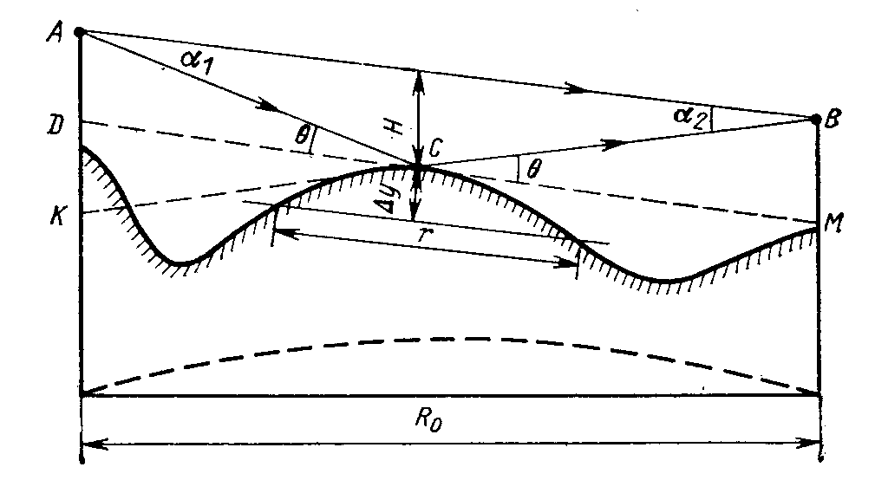
Рис. 2. Профиль трассы с одной точкой отражения
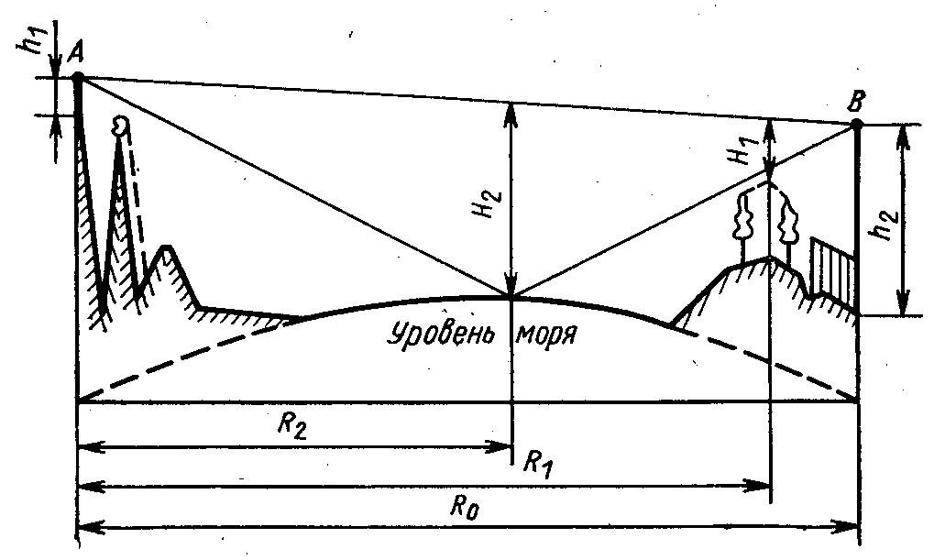
Рис. 3. Профиль трассы с двумя критическими участками

Просвет считается: – положительным, когда линия – АВ проходит выше наиболее высокой точки; отрицательным – когда эта линия пересекает профиль трассы. Если наиболее высокая часть профиля трассы покрыта лесом, то просвет Н определяется относительно верхушек деревьев, ибо лес для рассматриваемых диапазонов волн является непрозрачным препятствием.

Классификация трасс РРЛ

В зависимости от величины просвета Н трассы подразделяются на следующие:
1. Открытые, для которых Н ≥ Н₀ , где Н₀ — просвет на трассе, при котором напряженность поля в точке приема E_{прм} равна напряженности поля свободного пространства E₀ (см. рис. 4). ($E_{0}={\sqrt{\text{30}P_{\text{прд}}G_{\text{прд}}η_{\text{прд}}}}/{R_{0}}$, где E₀ [мВ/м], P_{прд} [Вт], R₀ [км].)
На формирование поля в месте приема влияет некоторая существенная область пространства, представляющая собой в однородной среде на трассах РРЛ эллипсоид вращения с фокусами в точках передачи и приема. Поэтому для получения напряженности, поля E₀ , а, соответственно, и мощности сигнала P_{0 прм} , необходима не просто геометрическая видимость, а свободная от затенения зона (Френеля); Н₀ соответствует радиусу минимальной зоны (Френеля):
$H_{0}=\sqrt{\frac{1}{3}R_{0}λk(1−k)}$, (14)
где k — относительная координата точки, определяющей просвет на трассе, рассчитывается по формуле (13).
При Н > Н₀ E_{прм} имеет осциллирующий (интерференционный характер), т.е. наблюдаются максимумы и минимумы напряженности поля. Минимальная свободная от затенения зона, обеспечивающая E_{прм} _{max}, называется первой зоной Френеля. Она имеет радиус $H_{1\text{max}}=H_{0}\sqrt{3}$, называемый радиусом первой зоны Френеля. Первая и последующие нечетные зоны обеспечивают максимумы напряженности поля, а четные зоны — минимумы.
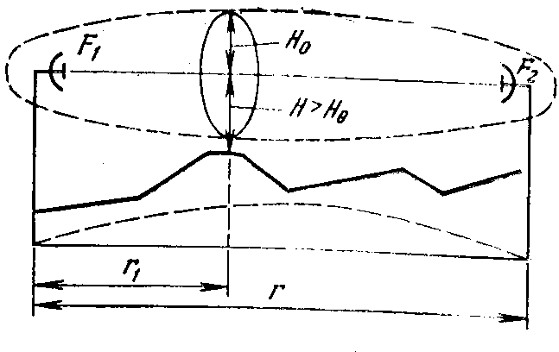
Рис. 4.

2. Полуоткрытые, для которых Н₀ > Н > 0. При этом E_{прм} < E₀ , P_{прм} < P_{0 прм} .
3. Закрытые, для которых Н < 0, E_{прм} << E₀ , P_{прм} << P_{0 прм} .
4. Касательные, для которых Н = 0, E_{прм} < E₀ , P_{прм} < P_{0 прм} .

УЧЕТ РЕФРАКЦИИ РАДИОВОЛН

Рефракцией называется искривление траекторий волн, обусловленное неоднородным строением тропосферы. Коэффициент преломления в тропосфере
$n=\sqrt{ε}$,
где ε – относительная диэлектрическая проницаемость воздуха.
Т.к. ε и n по величине близки к единице, пользуются коэффициентом преломления, выраженным в «N-единицах»:
N = (п — 1) ∙ 10⁶.
Основное влияние па рефракцию оказывают вертикальные неоднородности ε, которые характеризуются вертикальным градиентом диэлектрической проницаемости
g = dε / dh, (15)
где h — высота над поверхностью земли.
Обычно g принято считать отрицательным, когда ε уменьшается с высотой, и положительным, когда ε с высотой возрастает. Горизонтальные неоднородности ε значительно меньше вертикальных и проявляются чаще всего на границе суши с морем.
Распространение радиоволн на интервалах обычных РРЛ происходит в приземном слое тропосферы толщиной десятки — сотни метров, где метеорологические параметры, а, следовательно, и g подвержены особенно сильным временным и пространственным изменениям вследствие перепадов температуры и влажности, вызванных влиянием подстилающей поверхности.

Эквивалентный радиус Земли

Для приближенного учета рефракции вводят понятие эквивалентного радиуса Земли а_{э}, справедливое при линейном изменении ε с высотой. В действительности в тропосфере в среднем ε убывает с высотой по экспоненциальному закону. Но для сравнительно тонких слоев, к которым можно отнести приземный слой, участвующий в переносе энергии на трассах РРЛ, это упрощение допустимо.
Под величиной а_{э} понимают такое значение радиуса Земли, при котором траектории радиоволн можно считать прямолинейными, причем
а_{э} = а / (1 + аg / 2), (16)
где а = 6370 км — геометрический, радиус Земли. При g=0: а_{э} = а, т. е. рефракция отсутствует. На практике часто применяют понятие коэффициента рефракции
K_{э} = а_{э} /а.

Виды рефракции

В зависимости от значений g и а_{э} различают следующие виды рефракции радиоволн в тропосфере (рис. 5).
Отрицательная рефракция или субрефракция, которая наблюдается при g>0, а_{э}<a, K_{э}<1. Субрефракция появляется при возрастании влажности воздуха с высотой, причем наиболее часто осенью или весной во время утренних приземных туманов. Она нередко носит местный характер и отмечается на трассе РРЛ или ее участке, где имеются низины, и застаивается холодный воздух.
Положительная рефракция, которая наблюдается при g<0, а_{э}>а, K_{э}>1.
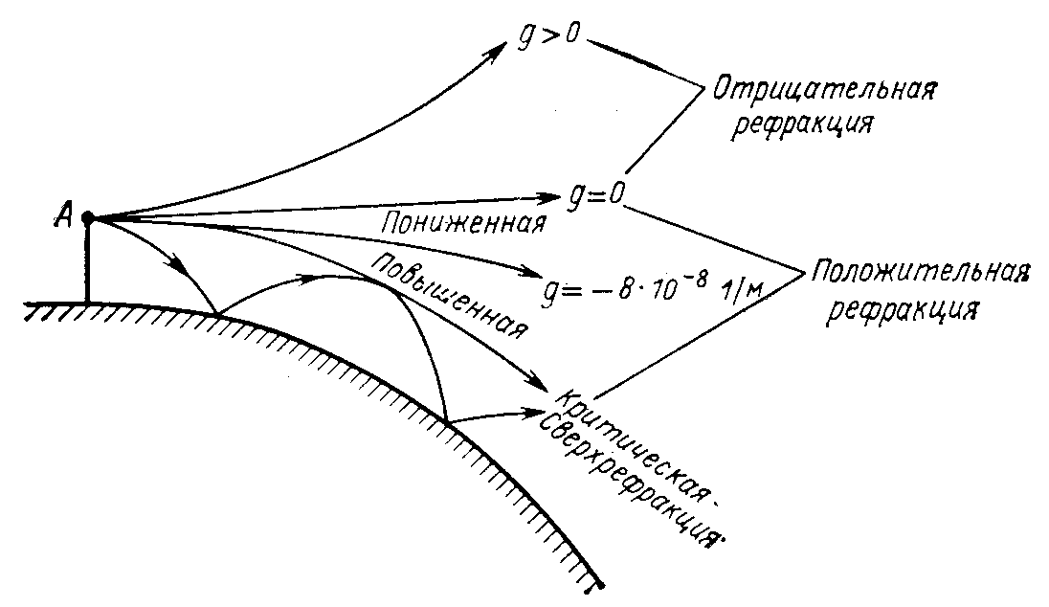
Рис. 5. Виды рефракции в тропосфере

Частные случаи положительной рефракции:
1. Стандартная рефракция при g = –8∙10⁻⁸ м^{–1}; а_{э} = 8500 км; K_{э} = 4/3. Это наиболее распространенный случай рефракции, обусловленный средним состоянием тропосферы. Рефракция, близкая к стандартной, наблюдается чаще в дневные часы.
2. Повышенная рефракция при g < –8∙10⁻⁸ м^{–1}; а_{э} > 8500 км. Наиболее часто отмечается в вечерние, ночные и утренние часы летних месяцев, а иногда в эти же часы весной или осенью. Причиной возникновения являются температурные инверсии (увеличение температуры воздуха с высотой) и резкое уменьшение влажности с высотой, связанные с нагреванием и охлаждением земной поверхности испарением с почвы, сменой теплых и холодных воздушных масс и т.д.
3. Критическая рефракция при g_{к} = –2/а = –31,4∙10⁻⁸ м^{–1}; а_{э} = ∞, т. е. траектория волны концентрична земной поверхности. Условия возникновения те же, что для повышенной рефракции.
4 Сверхрефракция при g < –31,4∙10⁻⁸ м^{–1}, а_{э} принимает отрицательные значения. В этом случае волны преломляются к поверхности земли, отражаются от нее, снова преломляются и т.д. Распространение радиоволн при сверхрефракции называют волноводным, так как оно происходит в пределах тропосферного волновода. Волноводные условия распространения возникают также при резких изломах высотного профиля диэлектрической проницаемости воздуха, вызывающих сильные отражения радиоволн.
Волноводы могут появляться в приземном (приводном) и в приподнятом слоях воздуха. При этом они обнаруживаются как по всей трассе, так и на отдельных ее участках. Волноводные условия распространения возникают главным образом над теплыми морями, реже — над сушей, в районах с ровной подстилающей поверхностью. В южных морских районах в летние месяцы тропосферные волноводы могут наблюдаться до 30-50% времени, в сухопутных — до 10 %.
Несмотря на значительное увеличение дальности связи при волноводном распространении (сотни километров), это явление не может быть использовано для практических целей из-за малой вероятности появления волноводов. Его следует рассматривать как источник дополнительных замираний или помех на интервалах РРЛ, работающих на одинаковых или близких частотах.

Эффективный вертикальный градиент диэлектрической проницаемости воздуха

Для учета нелинейного изменения ε с высотой и изменений ε по длине трассы, которые могут наблюдаться в реальных условиях, вводится понятие эффективного вертикального градиента диэлектрической проницаемости воздуха g_{эф}. Под величиной g_{эф} понимают постоянный по высоте градиент ε, при котором напряженность поля в точке приема будет такой же, как и в случае реального изменения ε на трассе. Величина g_{эф} характеризует сравнительно плавные изменения диэлектрической проницаемости воздуха.
Статистические распределения значений g_{эф} различны для разных климатических районов. Для большинства климатических районов СССР g_{эф} подчиняется примерно нормальному закону распределения случайных величин со средним значением ${\bar{g}}_{\text{эф}}$ и стандартным отклонением σ, причем дисперсия значений g_{эф}, как правило, существенно больше в летние месяцы.
Для простоты везде ниже эффективный градиент диэлектрической проницаемости воздуха будем обозначать через g, опуская индекс «эф.»

Влияние рефракции на параметры трассы

Влияние рефракции эквивалентно трансформации профиля трассы и изменению просвета (рис. 6).
Условный нулевой уровень на профиле, от которого отсчитываются все высоты, меняется в соответствии с формулой
y_{э} = (R₀² / (2а_{э})) k_{i} (1 – k_{i}), (17)
где а_{э} определяется по (16), а k_{i} — по (13). В общем случае изменение просвета учитывается следующим образом:
H(g) = H + ΔH(g) – δH(g) , (18)
где H — значение просвета при отсутствии рефракции, определяемое из профиля трассы;
ΔH(g) = – (R₀² /4) g k (1 – k); (19)
ΔH(g) – δH(g) — приращение просвета при изменении g; δH(g) = 0 на открытых и полуоткрытых интервалах. Пренебрежение этой величиной дает существенные ошибки на закрытых протяженных трассах.

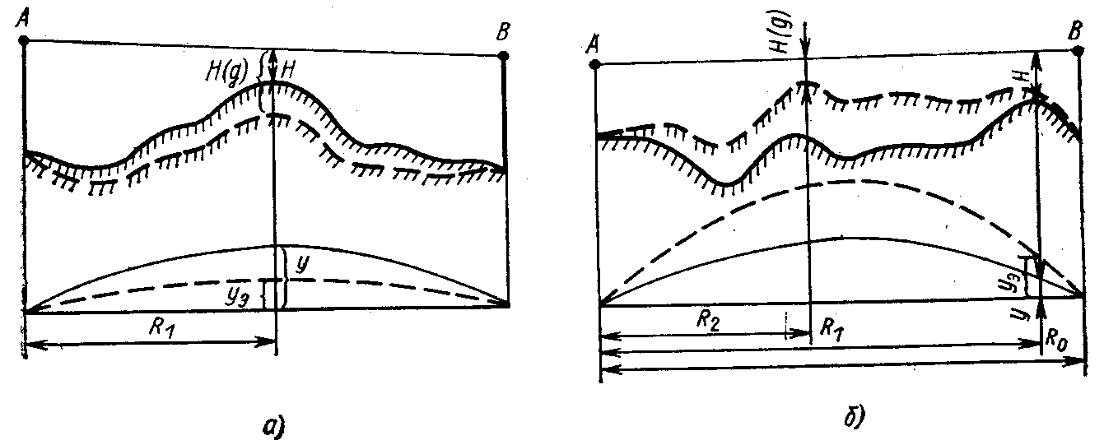
Рис. 6. Влияние рефракции на параметры трассы

При g<0 ΔH(g)>0, т.е. просвет на трассе увеличивается (см. рис. 6а). При g>0 значение ΔH(g)<0, т.е. просвет на трассе уменьшается. При этом наиболее сильно просвет изменяется в середине трассы (k = 0,5). Таким образом, при изменении метеорологических условий трасса может превращаться из открытой в закрытую и наоборот.
В отдельных случаях, например при расположении препятствия ближе к конечным пунктам трассы, при субрефракции возможна весьма существенная трансформация профиля: изменение формы, размеров препятствия и координаты вершины, определяющей просвет (см. рис. 6б).

РАСЧЕТ МНОЖИТЕЛЯ ОСЛАБЛЕНИЯ НА ОТКРЫТЫХ ТРАССАХ
Интерференционные формулы

На открытых интервалах радиорелейных линий множитель ослабления имеет интерференционный характер, так как в точку приема кроме прямой волны могут приходить одна или несколько волн, отраженных от земной поверхности (рис. 2).
На практике точки отражения удобно определять по методу зеркальных отражений:
1) проводится предполагаемая отражающая плоскость (на рис. 2 DМ);
2) определяется положение мнимого источника отраженной волны в точке K по равенству высот АD и DK;
3) проводится прямая KB, ее пересечение с прямой DМ определяет положение точки отражения С, а СВ является траекторией отраженной волны.
На практике можно встретить интервалы РРЛ с одной (см. рис. 2) и с несколькими точками отражения. Встречаются и такие случаи, когда отраженная волна при некоторых значениях g может экранироваться неровностями рельефа (см. рис. 3). Ее следует учитывать без дополнительного ослабления лишь при условии H₁(g)>H₀₁, где H₁(g) и H₀₁ определяются координатой k₁ = R₁ / R₀ и рассчитываются по формулам (14) и (18).
Модуль множителя ослабления V рассчитывается по интерференционным формулам. При наличии q точек отражения
$V=\sqrt{{\left(1+\sum_{i=1}^{q}{Φ_{i}\text{cos}γ_{i}}\right)}^{2}+{\left(1+\sum_{i=1}^{q}{Φ_{i}\text{sin}γ_{i}}\right)}^{2}}$. (20)
При одной отраженной волне
$V=\sqrt{1+Φ^{2}+2Φ\text{cos}γ}$. (21)
В формулах (20), (21): Ф — модуль коэффициента отражения от земной поверхности, зависящий от характера рельефа местности и угла скольжения; γ – сдвиг фаз между интерферирующими волнами:
γ = (2π / λ) Δr + β = Δγ + β; (22)
Δr — разность хода между интерферирующими волнами:
Δr = H²(g) / (2 R₀ k (1–k)); (23)
β — фаза коэффициента отражения. При малых углах скольжения β ≈ π и
$V=\sqrt{1+Φ^{2}−2Φ\text{cos}\left({πp}^{2}(g)/3\right)}$ , (24)
где p(g) — относительный просвет на трассе при заданном значении g:
p(g) = H(g) / H₀ = (H+ΔH(g)) / H₀; (25)
H₀ определяют по (14), а ΔH(g) — по (19).
Коэффициент отражения
Из-за сложности и многообразия природных условий на трассе очень часто невозможно определить коэффициент отражения Ф достаточно точно. Ориентировочные средние значения Ф для различных видов отражающих поверхностей, полученные при углах скольжения 10 — 30', указаны в табл. 1.

ТАБЛИЦА 1 Усредненные значения коэффициентов отражения
| № п/п | Вид поверхности | Ф при длинах волн, см
 |  | 18-15 | 8-7 | 5 | 3—1,5
1 | Водная поверхность | 0,99-0,9 | 0,95-0,8 | 0,85-0,65 | 0,45-0,2
2 | Равнина, пойменные луга, солончаки | 0.99-0,8 | 0,95-0,6 | — | —
3 | Ровная лесистая местность | 0,8 -0,6 | 0,6 -0,4 | 0,5-0,3 | 0,3-0,1
4 | Среднепересеченная лесистая местность | 0,5-0,3 | 0,3-0,2 | — | —

На одних и тех же интервалах РРЛ даже сравнительно небольшое увеличение шероховатости отражающей поверхности (волнение воды, наличие травяного покрова на ровной местности и пр.) может заметно уменьшить коэффициент отражения. Измеренные в различное время года стандартные отклонения коэффициентов отражения на морских трассах лежат в следующих пределах: 0,5—0,13 на 4,15 ГГц; 0,07—0,13 при f=6,72 ГГц и 0,06—0,1 при f=18 ГГц.
Частотная селективность
Изменения множителя ослабления на интервале, обусловленные интерференционными явлениями, носят селективный (избирательный) характер, выражающийся в том, что при передаче сигналов происходит неравномерное ослабление амплитуд различных составляющих спектра.

РАСЧЕТ УРОВНЕЙ СИГНАЛА НА ИНТЕРВАЛАХ РРЛ

Уровни сигнала на интервалах РРЛ рассчитываются по формуле (8) с учетом значения V. При проектировании РРЛ в обязательном порядке рассчитываются:
1) средние мощности сигнала на входах приемников всех интервалов линии ${\bar{P}}_{\text{прм}}$ (точнее, мощности при среднем значении градиента $\bar{g}$);
2) мощности сигнала на входах приемников, не превышаемые в течение 20% времени любого месяца, Р_{прм}(20%).
Средний уровень сигнала на интервалах РРЛ, измеряемый в дневные часы (с 10 до 14 час.), является важным параметром, обязательным для реализации как при настройке РРЛ, так и в эксплуатационных условиях. Он позволяет оценить точность юстировки антенн, состояние антенно-волноводного тракта и соответствие его ослабления нормативным параметрам, правильность исходного профиля трассы. Кроме того, знание и поддержание в заданных пределах среднего и порогового (Р_{прм.пор}) уровней сигнала позволяют в эксплуатационных условиях сохранить заложенный в аппаратуре энергетический запас на замирания сигнала, характеризуемый отношением
$\text{10}\text{lg}\frac{{\bar{P}}_{\text{прм}}}{P_{\text{прм}\text{.}\text{пор}}}=−V_{\text{пор}}$.
Средний уровень сигнала определяет также среднюю мощность шума в каналах РРЛ, которая по существу должна являться сдаточным параметром РРЛ при настройке линии и контрольным — в условиях эксплуатации; Р_{прм} (20%) рассчитывается для определения нормируемой величины мощности шума в каналах линии, превышаемой в течение 20% времени наихудшего (любого) месяца и характеризующей выполнение рекомендаций МККР. Для определения соответствия этой норме на реальных РРЛ требуются длительные измерения в разное время суток.
Средняя мощность сигнала на входе приемника данного интервала линии
${\bar{P}}_{\text{прм}}=P_{0\text{прм}}{\bar{V}}^{2}$,
где Р_{0прм} определяется по (1); $\bar{V}$ — значение множителя ослабления при средней рефракции, т. е. при g = $\bar{g}$ Величину ${\bar{P}}_{\text{прм}}$ удобно выражать в децибелах относительно ватта:
${\bar{P}}_{\text{прм}}$ =P_{прд} + G_{прд} + η_{прд} + η_{прм} + G_{прм} + W₀ + $\bar{V}$,
где P_{прд} дано в децибелах относительно ватта, остальные величины в правой части — в децибелах, a W₀ определяется по формуле (4).
Среднее напряжение сигнала на входе приемника при согласовании входного сопротивления с волновым сопротивлением фидера W
${\bar{U}}_{\text{прм}}=\sqrt{{\bar{P}}_{\text{прм}}W}$.
Мощность сигнала на входе приемника, не превышаемая в течение 20% времени
Р_{прм}(20%) = Р_{0прм} V²(20%),
(9.92)
или в децибелах относительно ватта
Р_{прм}(20%) = P_{прд} + G_{прд} + η_{прд} + η_{прм} + G_{прм} + W₀ + V(20%),
где V(20%) — значение множителя ослабления, не падающее ниже в течение 20% времени месяца.
Для упрощения расчетов вместо значения g(20%) можно использовать градиент, превышаемый в течение 16% времени, т.е.
$g(\text{20}\text{\%})≈\bar{g}+σ$;
$p[g(\text{20}\text{\%})]≈p(\bar{g}+σ)=\frac{H}{H_{0}}+\frac{ΔH(\bar{g}+σ)}{H_{0}}$;
где σ — стандартное отклонение статистического распределения значений g.
На пересеченных трассах с большими просветами значения V(20%) определяются в основном статистикой замираний, обусловленных влиянием волн, отраженных от подстилающей поверхности и неоднородностей тропосферы. В этом случае значения V(20%) определяются по усредненным экспериментальным данным, приведенным в табл. 2.
ТАБЛИЦА 2. Значения V(20%) в децибелах
R₀, км | 2 ГГц | 4-6 ГГц | 8-11 ГГц
30 | –1.2 | –(1,5-2) | – (2-3)
40 | –2 | –(2.5-3) | –(3,2-4)
50 | –3 | –(3,5-4) | – (4,3—5)
60 | –4 | –(4,3-5)
Цифры, приведенные в скобках, соответствуют значениям V(20%), полученным в центре ETC (меньшее по абсолютной величине ослабление) и в южных районах, начиная от степной полосы ETC (большее ослабление).
В сомнительных случаях целесообразно оценить V (20%) двумя способами: по градиенту g(20%) и из табл. 2. При расчете Р_{прм} (20%) учитывается наибольшее (по абсолютной величине) ослабление V (20%).
Если нужно рассчитать уровни сигнала на интервалах РРЛ при любом другом значении градиента диэлектрической проницаемости воздуха, необходимо пользоваться формулой (8), подставляя соответствующие значения множителя ослабления.

